**HƯƠNG DẪN SỬ DỤNG PHẦN MỀM QUẢN LÝ KHO HÀNG**

1. **Giới thiệu chung**

Phần mềm quản lý kho hàng chúng em xây dựng có chức năng giống như các phần mềm quản lý kho khác đó là giúp người sử dụng có thể dễ dàng quản lý một kho hàng bất kì. Nhóm gồm có 7 thành viên và phân chia công việc cho các thành viên như sau

* *Nguyễn Lương Hoàng* – xây dựng cơ sở dữ liệu vào module quản lý tài khoản
* *Hoàng Quốc Trọng* – tạo các giao diện chính của phần mềm
* *Vũ Ngọc Sơn* – thiết kế module đăng nhập
* *Phạm Vũ Linh* – thiết kế module hàng hóa và nhập hàng
* *Nguyễn Quý Thắng* – thiết kế module khách hàng, nhà cung cấp và phiếu xuất
* *Trần Đình Oánh* và học viên nước bạn Campuchia *Mongol RiThiSak* phối hợp với nhau xây dựng tài liệu hướng dẫn cài đặt, vận hành và chạy thử kiểm tra phần mềm.

1. **Các chức năng chi tiết của phần mềm**
2. ***Form đăng nhập và giao diện chính của phần mềm***

Giao diện của form đăng nhập như sau

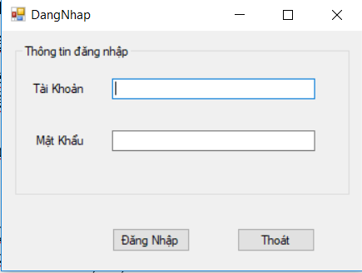

Khi khách hàng đăng nhập vào sẽ hiện ra giao diện chính như sau

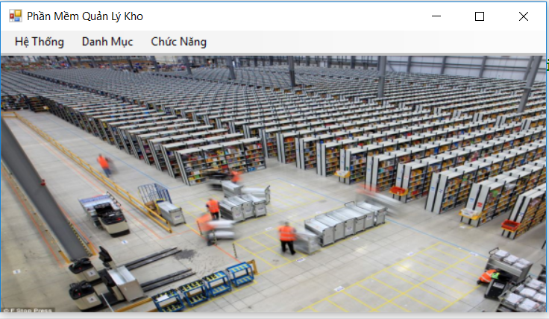

1. ***Form quản lý tài khoản***

Trong hệ thống ta chọn quản lý tài khoản. Form quản lý tài khoản như sau:

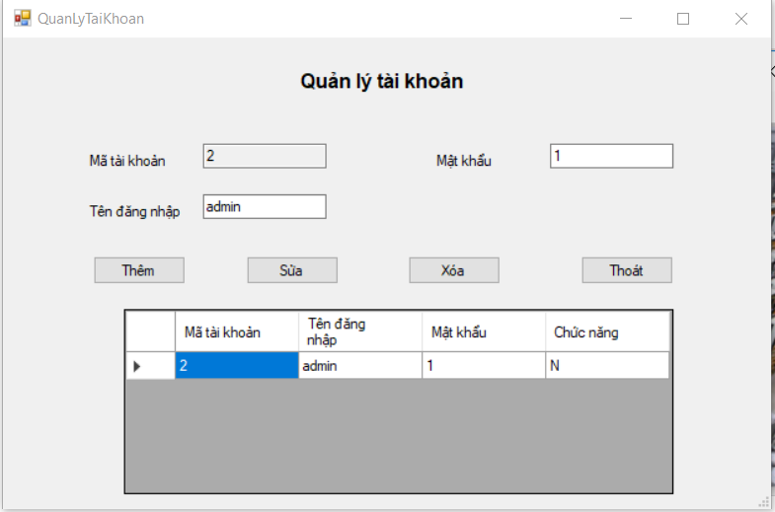

Trong form này ta có thể thêm sửa xóa tài khoản bất kì. Và dùng tài khoản đó để đăng nhập vào phần mềm những lần sử dụng tiếp theo.

1. ***Các form trong danh mục***

Khi chọn danh mục ta có thể chọn 1 trong 3 form sau: form danh mục hàng hóa, danh mục nhà cung cấp và danh mục khách hàng.

1. *Danh mục hàng hóa*

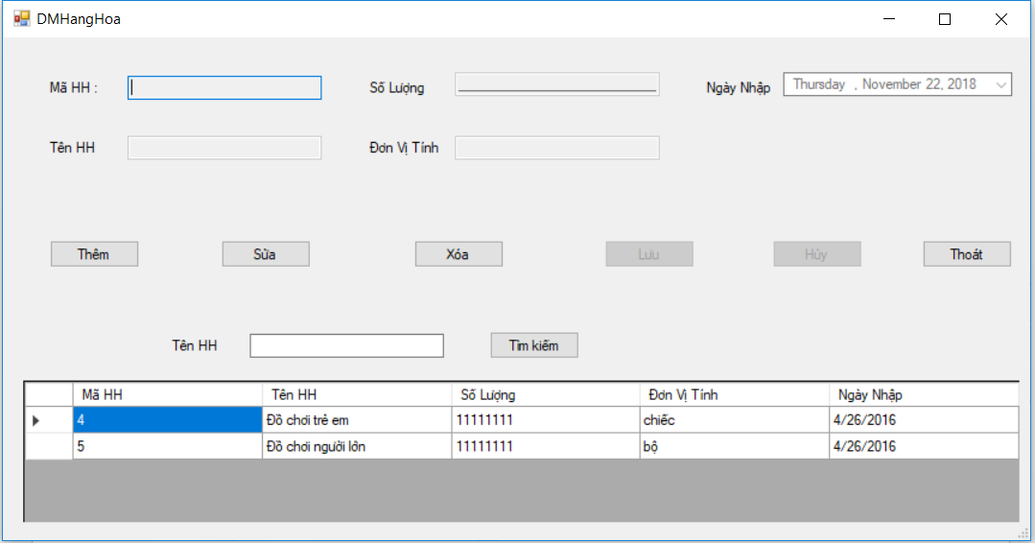

Ta có thể xem thêm sửa xóa 1 hàng hóa bất kì vào kho hàng.

1. *Danh mục nhà cung cấp*

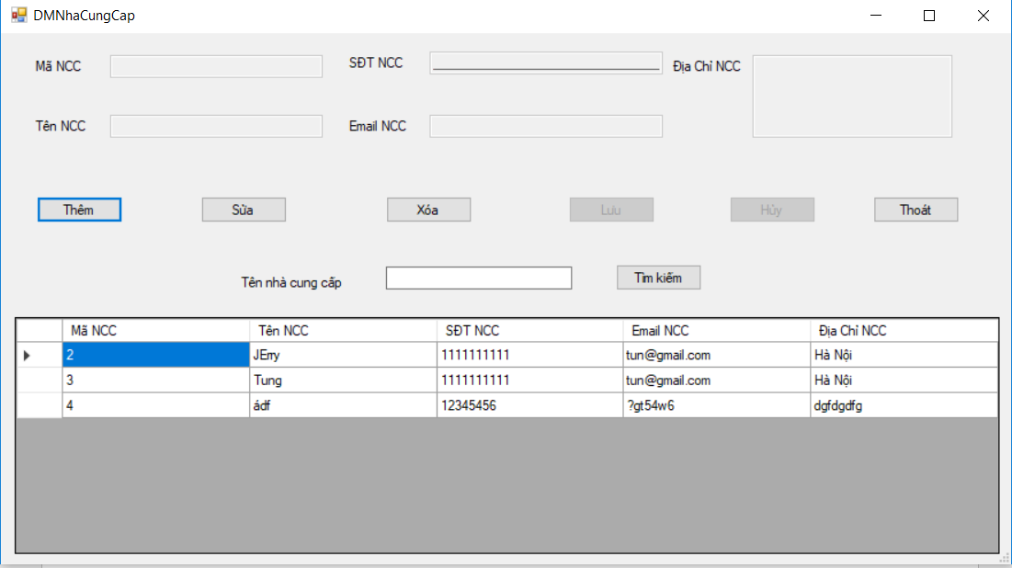

Ta có thể xem thêm sửa xóa các nhà cung cấp hàng cho kho hàng.

1. *Danh mục khách hàng*

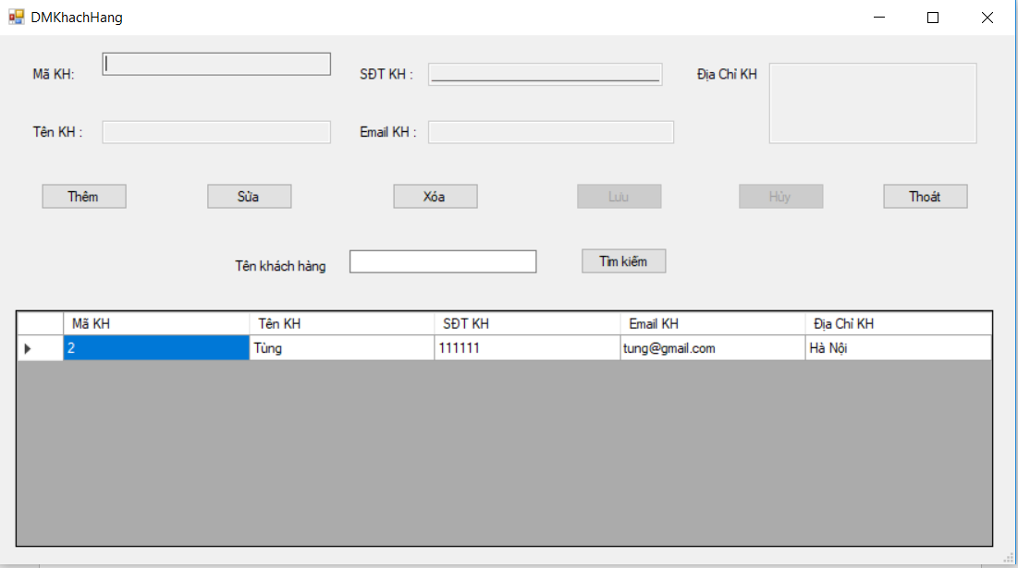

Tương tự ta có thể xem thêm sửa xóa bất cứ một khách hàng nào lấy hàng ở trong kho.

1. ***Các form trong chức năng***

Khi chọn chức năng, người sử dụng có thể lựa chọn các form như: nhập kho và xuất kho.

1. *Form nhập kho*

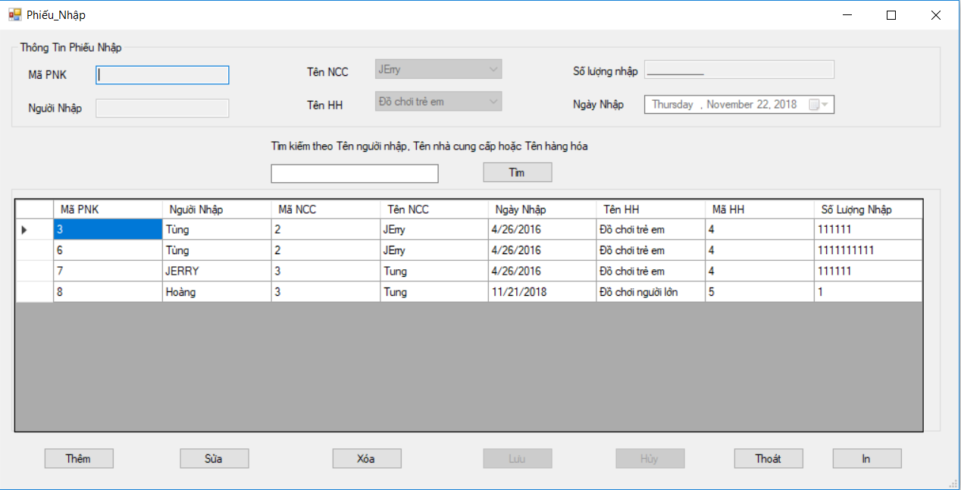

Người dùng có thể thiết kế phiếu nhập kho và in ra phiếu đó 1 cách dễ dàng.

1. *Form xuất kho*

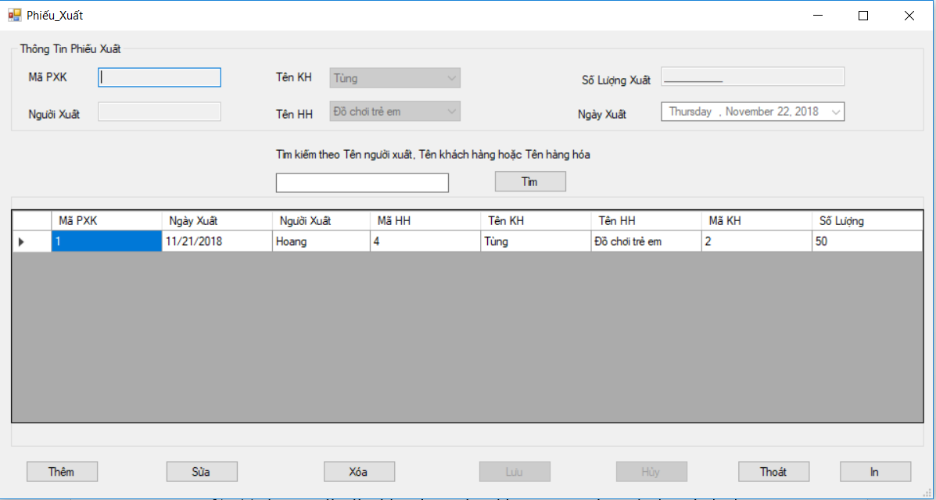

Tương tự người dùng có thể thiết kế phiếu xuất kho 1 cách đơn giản và in chúng.